Pembahasan Pemodelan Multinominal Logistic Regression menggunakan statsmodels.MNLogit
Eksperimen ini bertujuan untuk membangun dan mengevaluasi model Multinomial Logistic Regression (MNLogit) guna memprediksi variabel target yang memiliki lebih dari dua kategori. Model ini digunakan karena mampu menganalisis hubungan antara beberapa variabel independen dengan variabel dependen yang bersifat multikategori. Tahapan yang dilakukan untuk prep data hingga evaluasi modelnya adalah sebagi berikut:
- Data Preprocessing
- Load Dataset
Pada tahap awal, dataset dimuat ke dalam lingkungan kerja Python menggunakan library pandas. Dataset yang digunakan merupakan data perusahaan yang telah dihitung nilai Z-Score-nya, kemudian hanya diambil beberapa variabel yang relevan untuk keperluan pemodelan.
data = pd.read_csv('Dataset/Data Bersih_regresi.csv')

- Create Label
Tahap berikutnya adalah membuat variabel label (kelas target) berdasarkan nilai Z-Score. Label ini digunakan sebagai variabel dependen pada model Multinomial Logistic Regression (MNLogit). Kriteria pembentukan labelnya adalah sebagai berikut:
- Jika Z_Score < 1.1 maka dikatergorikan sebagai Potensi Bangkrut (Potentially Bankcruptcy)
- Jika 1.1 ≤ Z_Score ≤ 2.6 , maka diakategorikan sebagai Area Abu-Abu (Grey Zone)
- Jika Z_Score > 2.6, maka dikategorikan sebagai Perusahaan Sehat (Safe Zone)
Tujuan pembentukan label ini adalah untuk mengubah nilai kontinu menjadi variabel kategorikal yang dapat digunakan dalam model klasifikasi multinomial.
Cuplikan Code:
# Membuat kolom label berdasarkan kondisi
def label_zscore(z):
if z < 1.1:
return 0 # Potensi Bangkrut
elif 1.1 <= z <= 2.6:
return 1 # Grey Area
else:
return 2 # Safe Zone
# Terapkan fungsi ke kolom Z_Score
data['Label'] = data['Z_Score'].apply(label_zscore)

- Feature Selection
Setelah label terbentuk, langkah selanjutnya adalah menentukan fitur-fitur (variabel independen) yang digunakan dalam pemodelan. Dalam pemodelan kali ini atribut yang akan digunakan terdiri atas:
- Z_Score_X1 akan diganti nama atributnya menjadi X1
- Z_Score_X2 akan diganti nama atributnya menjadi X2
- Z_Score_X3 akan diganti nama atributnya menjadi X3
- Z_Score_X4 akan diganti nama atributnya menjadi X4
- Serta Label sebagai variabel dependen atau variabel target
# Rename sebagian kolom
data = data.rename(columns={'Z_Score_X1': 'X1', 'Z_Score_X2': 'X2', 'Z_Score_X3': 'X3', 'Z_Score_X4': 'X4'})

# Feature Selection
data = data[[‘X1’,’X2’,’X3’,’X4’,’Label’]]

- Splitting Dataset
Pada tahap ini, dataset dibagi menjadi data latih (train set) dan data uji (test set) dengan proporsi 80:20. Pembagian dilakukan menggunakan fungsi train_test_split dengan parameter stratify=y agar distribusi kelas tetap seimbang. Sebelum dibagi, ditambahkan konstanta (intercept) pada variabel independen untuk keperluan model regresi. Berikut cuplikan code yang digunakan:
# Variabel independen dan dependen
X = data[['X1', 'X2', 'X3', 'X4']]
y = data['Label']
X = sm.add_constant(X)

X_train, X_test, y_train, y_test = train_test_split(X, y, test_size=0.2, random_state=42,stratify=y)

- Exploratory Data Analysis
- Melihat jumlah data dan mengidentifikasi data yang missing
Berdasarkan hasil pemeriksaan, dataset memiliki 1171 baris data dengan 5 atribut, yaitu X1, X2, X3, X4, dan Label. Seluruh atribut memiliki tipe data float64, dan tidak terdapat missing value di dalam dataset.
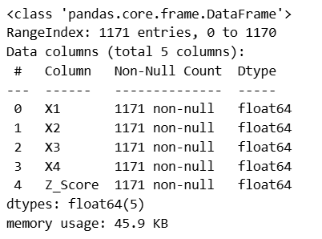

- Melihat statistik deskriptif data
Setelah memastikan struktur data dan tipe datanya, dilakukan analisis statistik deskriptif untuk memahami karakteristik dari setiap variabel yang digunakan dalam pemodelan. Statistik deskriptif ini menampilkan nilai rata-rata (mean), simpangan baku (std), nilai minimum (min), kuartil (25%, 50%, 75%), dan nilai maksimum (max) untuk masing-masing variabel. Berikut hasil statistik deskriptif dari dataset:
 | X1 | X2 | X3 | X4 | Z_Score
count | 1171 | 1171 | 1171 | 1171 | 1171
mean | 1,189553373 | 0,153599061 | 0,114889155 | 1,525502647 | 2,983542699
std | 1,526440571 | 0,869997719 | 0,470577746 | 6,534278735 | 6,833481269
min | -9,8286 | -5,6249 | -8,2767 | -0,5912 | -9,627
25% | 0,0017 | 0,01305 | 0,02665 | 0,31745 | 0,7644
50% | 0,8606 | 0,2562 | 0,1356 | 0,532 | 2,4806
75% | 2,31565 | 0,5782 | 0,27515 | 0,9473 | 3,95025
max | 6,256 | 2,6005 | 3,3897 | 153,0646 | 154,7446
Berdasarkan hasil di atas, dapat dilihat bahwa:
- Seluruh variabel memiliki jumlah observasi yang sama, yaitu 1171 data, tanpa adanya nilai yang hilang.
- Nilai rata-rata (mean) variabel Z_Score sebesar 2.98, menunjukkan bahwa sebagian besar perusahaan berada pada kategori aman (safe zone).
- Variabel X4 memiliki simpangan baku terbesar (6.53) dengan rentang nilai yang sangat lebar hingga 153.06, menunjukkan adanya potensi outlier atau perbedaan skala data yang cukup besar dibandingkan variabel lainnya.
- Nilai tengah (median) Z_Score sebesar 2.48, yang berada di antara batas zona abu-abu dan zona aman, mengindikasikan distribusi data yang agak condong ke arah perusahaan yang relatif sehat.

- Distribusi Kelas
Setelah label kategori ditentukan berdasarkan nilai Z_Score, dilakukan pemeriksaan terhadap distribusi kelas untuk mengetahui proporsi data pada masing-masing kategori. Distribusi ini penting untuk memastikan bahwa model tidak mengalami ketidakseimbangan kelas (class imbalance) yang signifikan, karena hal tersebut dapat memengaruhi performa model klasifikasi. Hasil distribusi kelas ditunjukkan sebagai berikut:
Kategori | Jumlah Data | Keterangan
0 | 391 | Potensi Bangkrut (Potentially Bankruptcy)
1 | 213 | Area Abu-Abu (Grey Zone)
2 | 567 | Perusahaan Sehat (Safe Zone)

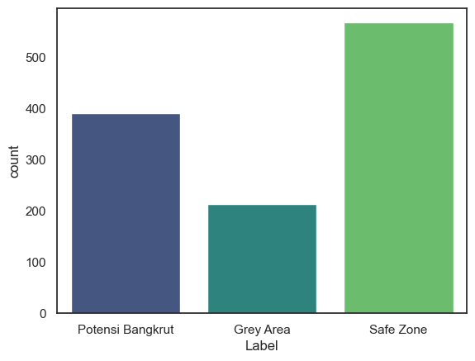
Dari hasil distribusi di atas dapat dilihat bahwa kelas Perusahaan Sehat (567 data) merupakan kelas dengan jumlah observasi terbanyak, diikuti oleh kelas Potensi Bangkrut (391 data), dan yang paling sedikit adalah Area Abu-Abu (213 data). Meskipun terdapat perbedaan jumlah antar kelas, proporsinya masih tergolong relatif seimbang.

- Tentang distribusi data
Untuk memahami sebaran nilai dari setiap variabel, dilakukan visualisasi menggunakan histogram pada masing-masing atribut yaitu X1, X2, X3, X4, dan Z_Score. Tujuan dari visualisasi ini adalah untuk melihat pola distribusi data serta mendeteksi adanya kemungkinan pencilan (outlier) pada setiap variabel.
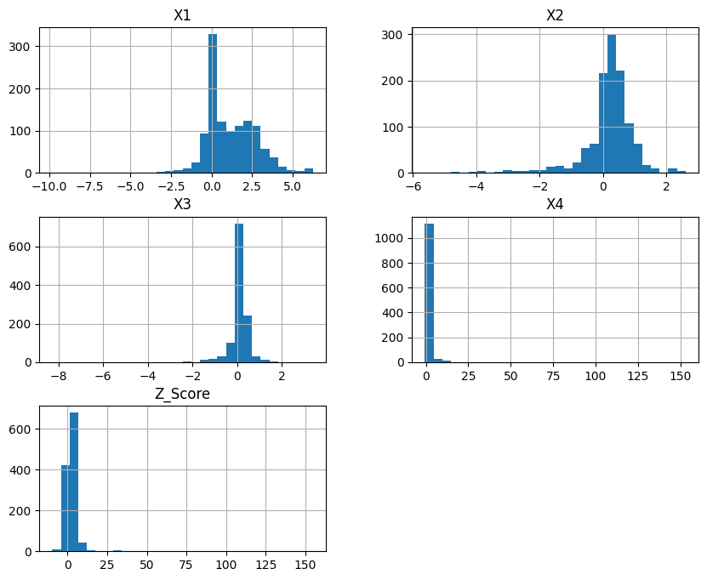
Dari hasil plot di atas dapat dijelaskan bahwa:
- Variabel X1, X2, dan X3 menunjukkan distribusi yang cenderung terpusat di sekitar nol, menandakan bahwa sebagian besar nilai berada dalam rentang yang relatif sempit dan tidak terlalu menyimpang jauh dari rata-rata.
- Variabel X4 memiliki sebaran yang lebih lebar dengan adanya nilai yang sangat tinggi hingga di atas 150, yang mengindikasikan adanya outlier signifikan.
- Distribusi Z_Score juga terlihat miring ke kanan (right-skewed), yang berarti sebagian besar data memiliki nilai rendah namun terdapat beberapa nilai ekstrim yang besar.
Secara keseluruhan, grafik tersebut menunjukkan bahwa sebagian besar variabel memiliki distribusi yang tidak sepenuhnya normal dan terdapat beberapa pencilan yang perlu diperhatikan, khususnya pada atribut X4.

- Melihat korelasi antar atribut
Untuk mengetahui hubungan antarvariabel dalam dataset, dilakukan analisis korelasi menggunakan correlation matrix. Visualisasi ini menampilkan kekuatan dan arah hubungan antar setiap variabel, dengan nilai korelasi berkisar antara -1 hingga 1.
- Nilai mendekati 1 menunjukkan hubungan positif yang kuat.
- Nilai mendekati -1 menunjukkan hubungan negatif yang kuat.
- Nilai mendekati 0 menandakan tidak adanya hubungan linear yang signifikan.
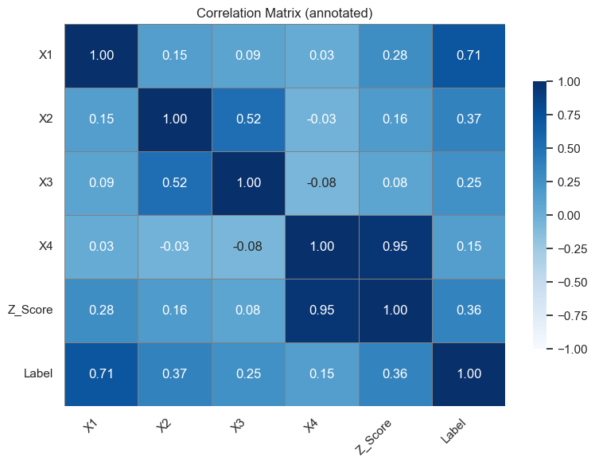
Berdasarkan hasil heatmap di atas dapat dijelaskan bahwa:
- Variabel X4 dan Z_Score memiliki korelasi yang sangat tinggi (0.95), yang menunjukkan adanya hubungan linear yang kuat antara keduanya.
- Variabel X1 juga memiliki korelasi cukup tinggi terhadap Label (0.71), menandakan bahwa X1 berperan penting dalam membedakan kategori perusahaan.
- Korelasi antarvariabel lainnya relatif rendah hingga sedang, seperti X2 dan X3 (0.52), sehingga tidak menunjukkan adanya multikolinearitas yang berlebihan.
Secara keseluruhan, hasil korelasi ini menunjukkan bahwa variabel-variabel yang digunakan memiliki hubungan yang cukup baik terhadap variabel target

- Training Model
Pada bagian ini, dilakukan beberapa skenario eksperimen untuk melatih model regresi logistik multikelas menggunakan metode Multinomial Logit (MNLogit) dari library statsmodels. Setiap skenario menggunakan metode optimasi yang berbeda, dengan maksimum iterasi sebanyak 1000 iterasi. Tujuan dari pengujian beberapa metode optimasi ini adalah untuk menemukan model dengan hasil evaluasi terbaik dan akurasi klasifikasi tertinggi. Berikut skenario yang akan dilakukan saat pemodelan
No | Nama Skenario | Metode Optimasi (solver) | Maksimum Iterasi
1 | Skenario 1 | newton | 1000
2 | Skenario 2 | nm (Nelder-Mead) | 1000
3 | Skenario 3 | bfgs | 1000
4 | Skenario 4 | lbfgs | 1000
5 | Skenario 5 | powell | 1000
6 | Skenario 6 | cg | 1000
7 | Skenario 7 | ncg | 1000
8 | Skenario 8 | minimize | 1000
Cuplikan code yang digunakan:
# --- Daftar metode optimisasi yang ingin diuji ---
methods = ['newton', 'nm', 'bfgs', 'lbfgs', 'powell', 'cg', 'ncg', 'minimize']

for m in methods:
# Model MNLogit
model = sm.MNLogit(y_train, X_train)
result = model.fit(method=m, maxiter=100000, disp=True)
Cuplikan kode di atas memperlihatkan proses pelatihan model Multinomial Logit menggunakan delapan metode optimasi berbeda.Setiap model yang telah dilatih disimpan dalam dictionary models untuk dilakukan evaluasi performa pada tahap berikutnya.
- Evaluasi Model
Pada bagian ini dilakukan dua jenis evaluasi terhadap model MNLogit yang telah dilatih sebelumnya, yaitu:
- Evaluasi Hasil Klasifikasi digunakan untuk menilai performa model pada data testing, meliputi akurasi, presisi, recall, f1-score dan confusion matrix.
- Evaluasi Kelayakan Model digunakan untuk melihat apakah model benar-benar mempelajari data training dengan baik melalui nilai Log-Likelihood, Pseudo R², AIC, BIC
Tujuan dari tahap ini adalah untuk memastikan model tidak hanya memiliki performa klasifikasi yang baik, tetapi juga mampu merepresentasikan hubungan antar variabel dengan benar.
#======================================================
# EVALUASI MODEL DAN HASIL KLASIFIKASI
#======================================================

from sklearn.metrics import (
confusion_matrix, accuracy_score, precision_score, recall_score, f1_score
)
import matplotlib.pyplot as plt
import seaborn as sns
import numpy as np

# --- Label kategori ---
label_names = ['Potensi Bangkrut', 'Area Abu-Abu', 'Perusahaan Sehat']

# --- Evaluasi model setelah training ---
y_pred_prob = result.predict(X_test)
y_pred = np.argmax(y_pred_prob.values, axis=1)

# --- Metrik evaluasi klasifikasi ---
acc = accuracy_score(y_test, y_pred)
prec = precision_score(y_test, y_pred, average='weighted', zero_division=0)
rec = recall_score(y_test, y_pred, average='weighted', zero_division=0)
f1 = f1_score(y_test, y_pred, average='weighted', zero_division=0)

# --- Menampilkan hasil evaluasi ---
print("\n=== 📈 HASIL EVALUASI MODEL ===")
print(f"Pseudo R² (McFadden): {result.prsquared:.4f}")
print(f"Log-Likelihood : {result.llf:.4f}")
print(f"AIC : {result.aic:.4f}")
print(f"BIC : {result.bic:.4f}")

print("\n=== 📊 METRIK KLASIFIKASI ===")
print(f"Akurasi : {acc:.4f}")
print(f"Presisi : {prec:.4f}")
print(f"Recall : {rec:.4f}")
print(f"F1-Score : {f1:.4f}")

# --- Confusion Matrix ---
cm = confusion_matrix(y_test, y_pred, labels=[0, 1, 2])

plt.figure(figsize=(6, 5))
sns.heatmap(
cm, annot=True, fmt='d', cmap='Blues', cbar=False,
xticklabels=label_names, yticklabels=label_names
)
plt.title('Confusion Matrix - Model MNLogit')
plt.xlabel('Predicted Label')
plt.ylabel('True Label')
plt.xticks(rotation=0)
plt.yticks(rotation=0)
plt.tight_layout()
plt.show()
Berikut akan ditampilkan tabel rekapitulasi dari evaluasi model:

Evaluasi Model
Metode | Status Konvergensi | Jumlah Iterasi | Pseudo $R^{2}$ (McFadden) | Log Likelihood | AIC | BIC
Metode Newton Rhapson (newton) | Sukses | 7 | nan | nan | nan | nan
Metode Nelder-Mead (nm) | Sukses | 2174 | 0.5883 | -395.90 | 811.81 | 860.22
Metode BFGS | Gagal | 14 | nan | nan | nan | nan
Metode L-BFGS | Belum Konvergen | 24 | 0.8076 | -185.01 | 390.03 | 438.44
Metode Powell | Belum konvergen | 6 | nan | nan | nan | nan
Metode Conjugate Gradient (CG) | Gagal | 12 | nan | nan | nan | nan
Metode Newton Conjugate Gradient (ncg) | Gagal | 7 | nan | nan | nan | nan
Metode Minimize | Gagal | 14 | nan | nan | nan | nan
Berdasarkan hasil yang ditampilkan pada tabel di atas, dapat diketahui bahwa tidak semua metode optimasi mampu menghasilkan model yang konvergen dan valid secara statistik.Beberapa metode seperti Newton-Raphson, BFGS, CG, dan NCG menghasilkan nilai NaN pada parameter evaluasi seperti Pseudo R², Log-Likelihood, AIC, dan BIC. Hal ini menunjukkan bahwa proses optimasi pada metode-metode tersebut tidak berhasil menemukan parameter estimasi yang stabil, sehingga model tidak dapat digunakan untuk interpretasi maupun evaluasi lebih lanjut. Sebaliknya, terdapat dua metode yang menunjukkan hasil estimasi yang valid, yaitu:
    - Metode NM
Metode Nelder-Mead berhasil mencapai konvergensi dengan jumlah iterasi yang cukup tinggi, yaitu 2174 iterasi. Meskipun memerlukan waktu komputasi yang relatif lama, model yang dihasilkan menunjukkan stabilitas parameter estimasi dengan nilai Pseudo R² (McFadden) sebesar 0.5883. Nilai tersebut mengindikasikan bahwa model mampu menjelaskan sekitar 58,83% variabilitas dari data kategorikal target yang diamati.Dengan demikian, metode ini dapat dikategorikan cukup baik dalam membentuk model klasifikasi multikategori, meskipun efisiensi konvergensinya masih rendah akibat banyaknya iterasi yang dibutuhkan.
    - Metode LBFGS
Metode L-BFGS menghasilkan nilai Pseudo R² tertinggi dibandingkan seluruh metode lainnya, yaitu sebesar 0.8076, dengan hanya memerlukan 24 iterasi.
Nilai tersebut menunjukkan bahwa model dengan metode L-BFGS mampu menjelaskan lebih dari 80% variasi data target, yang berarti model memiliki daya jelaskan (goodness-of-fit) yang sangat baik dan performa klasifikasi yang potensial. Walaupun status konvergensinya belum sempurna, hasil ini mengindikasikan bahwa proses optimasi sudah mendekati titik optimal, dan model yang terbentuk memiliki kemampuan generalisasi yang lebih kuat dibanding metode lainnya. Secara keseluruhan, L-BFGS merupakan metode paling efisien dan akurat pada eksperimen ini, karena mampu mencapai hasil terbaik dengan jumlah iterasi yang jauh lebih sedikit dibanding Nelder-Mead.
Berdasarkan perbandingan tersebut, metode L-BFGS dipilih sebagai kandidat utama untuk tahap evaluasi klasifikasi selanjutnya karena memiliki nilai Pseudo R² tertinggi dan efisiensi iterasi yang sangat baik, sedangkan metode Nelder-Mead digunakan sebagai pembanding karena berhasil konvergen dengan hasil yang stabil.
Evaluasi Hasil Klasifikasi
Evaluasi dilakukan untuk menilai seberapa baik model hasil pelatihan dari masing-masing metode optimasi (Nelder-Mead dan L-BFGS) dalam memprediksi kategori target. Beberapa metrik yang digunakan antara lain akurasi, presisi, recall, f1-score serta confusion matrix.
Metode | Accuracy | Precision | Recall | F1-Score
Neider-Mead | 0.8553 | 0.8515 | 0.8553 | 0.8486
L-BFGS | 0.9574 | 0.9568 | 0.9574 | 0.9569
  - Metode Nelder-Mead
Model hasil optimasi menggunakan metode Nelder-Mead menunjukkan kinerja yang cukup baik dengan akurasi sebesar 85.53%.
- Nilai precision (85.15%) dan recall (85.53%) berada pada tingkat yang seimbang, yang berarti model mampu mengenali sebagian besar kelas dengan cukup tepat tanpa banyak kesalahan klasifikasi.
- Nilai F1-Score sebesar 0.8486 menandakan keseimbangan yang baik antara precision dan recall, meskipun masih terdapat ruang untuk peningkatan akurasi terutama pada kelas minoritas.
- Hasil ini juga selaras dengan nilai Pseudo R² sebesar 0.5883, yang menunjukkan kemampuan model dalam menjelaskan sekitar 59% variasi data.
Berikut juga ditampilkan confusion matrix yang dihasilkan dari metode NM sebagai berikut:
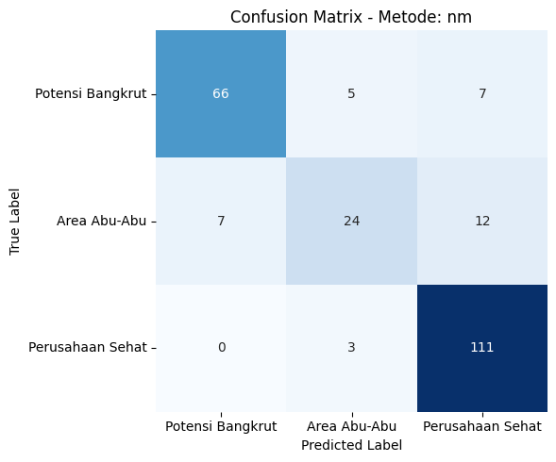Confusion matrix pada Nelder-Mead memperlihatkan performa klasifikasi yang cukup baik namun masih terdapat kesalahan antar kelas.
- Sebanyak 66 data Potensi Bangkrut diklasifikasikan dengan benar, namun terdapat 12 data yang salah prediksi menjadi Area Abu-Abu atau Perusahaan Sehat.
- Pada kelas Area Abu-Abu, model hanya mampu mengklasifikasikan 24 data dengan benar dari total keseluruhan, menunjukkan bahwa model masih kurang optimal dalam mengenali kelas ini.
- Untuk kelas Perusahaan Sehat, hasilnya cukup baik dengan 111 data benar dari total data uji.
Secara umum, metode Nelder-Mead masih menunjukkan kinerja stabil namun masih terdapat beberapa kesalahan klasifikasi terutama dalam membedakan data yang berada di antara Potensi Bangkrut dan Area Abu-Abu yang memiliki karakteristik serupa.

  - Metode L-BFGS
Model dengan optimasi L-BFGS menunjukkan performa yang jauh lebih unggul dengan akurasi mencapai 95.74%.
- Nilai precision (95.68%), recall (95.74%), dan F1-Score (95.69%) menunjukkan konsistensi performa yang tinggi di semua metrik evaluasi.
- Hal ini menandakan bahwa model dengan metode L-BFGS tidak hanya mampu mengenali kelas dengan sangat baik, tetapi juga minim kesalahan klasifikasi (baik false positive maupun false negative).
- Kinerja tinggi ini sejalan dengan nilai Pseudo R² sebesar 0.8076, yang menandakan bahwa model berhasil menjelaskan lebih dari 80% variabilitas data, meskipun belum sepenuhnya konvergen.
Berikut adalah confusion matrix yang didapatkan dari metode L-BFGS: 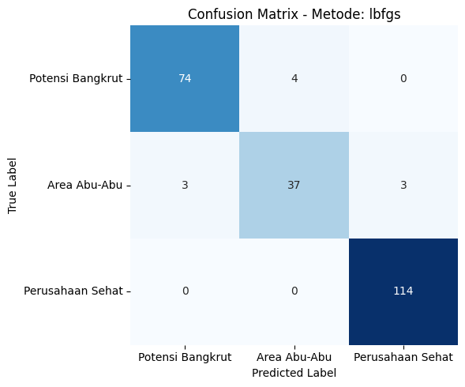

Confusion matrix pada metode L-BFGS menunjukkan hasil klasifikasi yang sangat baik dengan tingkat kesalahan yang rendah.
- Sebanyak 74 data dari kelas Potensi Bangkrut terklasifikasi dengan benar, dengan hanya 4 data yang salah diklasifikasikan ke kelas Area Abu-Abu.
- Untuk kelas Area Abu-Abu, model juga cukup baik dengan 37 data benar dari total data uji, hanya 6 data yang salah klasifikasi ke kelas lain.
- Sementara untuk kelas Perusahaan Sehat, model mencapai akurasi sempurna (100%) dengan 114 data benar tanpa kesalahan klasifikasi sama sekali.
Hasil ini memperlihatkan bahwa metode L-BFGS mampu mempelajari pola antar kelas dengan presisi tinggi, terutama pada kelas Perusahaan Sehat. Hal ini juga konsisten dengan nilai akurasi keseluruhan sebesar 95.74% yang diperoleh dari evaluasi model.
- Kesimpulan
Berdasarkan hasil eksperimen, dapat disimpulkan bahwa pemilihan metode optimasi sangat berpengaruh terhadap konvergensi dan kualitas model regresi logistik multinomial. Tidak semua metode berhasil menghasilkan model yang stabil; beberapa metode gagal atau menghasilkan nilai evaluasi yang tidak valid, sehingga tidak dapat digunakan untuk interpretasi maupun prediksi.
Metode L-BFGS menonjol sebagai metode terbaik, karena mampu mendekati titik optimal dengan jumlah iterasi yang relatif sedikit, menghasilkan Pseudo R² tertinggi, serta performa klasifikasi yang sangat baik dengan akurasi tinggi dan kesalahan minimal. Sementara itu, metode Nelder-Mead juga berhasil konvergen dan memberikan hasil stabil, meskipun memerlukan lebih banyak iterasi dan performanya sedikit lebih rendah dibanding L-BFGS.
Rumus Regresi Logistik yang didapatkan adalah sebagai berikut:

$$Area {Abu}^{2}= -2.8245+2.7583 X_{1}+ 2.2107 X_{2}+ 1.4770 X_{3}+ 2.3492 X_{4}$$

$$Perusahaan sehat= -8.6276+5.3134 X_{1}+ 4.8574 X_{2}+ 2.6483 X_{3}+ 4.616 X_{4}$$
Secara keseluruhan, hasil ini menunjukkan bahwa pemilihan metode optimasi yang tepat tidak hanya penting untuk memastikan konvergensi, tetapi juga berperan besar dalam meningkatkan kemampuan model dalam menjelaskan variabilitas data dan melakukan prediksi kelas secara akurat. Dengan demikian, metode L-BFGS direkomendasikan sebagai pilihan utama untuk membangun model regresi logistik multinomial yang efektif dan efisien.

